МУНИЦИПАЛЬНОЕ БЮДЖЕТНОЕ ОБЩЕОБРАЗОВАТЕЛЬНОЕ УЧРЕЖДЕНИЕ
«СРЕДНЯЯ ОБЩЕОБРАЗОВАТЕЛЬНАЯ ШКОЛА № 24
С УГЛУБЛЕННЫМ ИЗУЧЕНИЕМ ИНОСТРАННЫХ ЯЗЫКОВ»
МУНИЦИПАЛЬНОГО ОБРАЗОВАНИЯ ГОРОДСКОЙ ОКРУГ СИМФЕРОПОЛЬ
РЕСПУБЛИКА КРЫМ

УРОК ФИЗИКИ ПО ТЕМЕ:
«ДЕЙСТВИЕ МАГНИТНОГО ПОЛЯ
НА ПРОВОДНИК С ТОКОМ. СИЛА АМПЕРА»
8 КЛАСС

УРОК УСВОЕНИЯ НОВЫХ ЗНАНИЙ

УЧИТЕЛЬ ФИЗИКИ
КАПУСТИНА ЕЛЕНА ВЛАДИМИРОВНА

Г. СИМФЕРОПОЛЬ
СОДЕРЖАНИЕ

Введение

1. Алгоритм проектирования урока с точки зрения требований ФГОС ООО

2. УУД, формируемые на уроке

3. Планируемые результаты

4. Ресурсы, используемые на уроке

5. Циклограмма урока

6. Технологическая карта урока физики в 8 классе по теме: «Действие магнитного поля

на проводник с током. Сила Ампера»

Литература

ВВЕДЕНИЕ
Тема урока «Действие магнитного поля на проводник с током. Сила Ампера» входит в тематический раздел «Электромагнитные явления» и проводится после изучения явлений магнитного взаимодействия постоянных магнитов. Изучение этой темы обеспечивает формирование у обучающихся 8-х классов представлений о научной картине мира, установление связей между электрическими и магнитными явлениями, знакомит обучающихся с основными принципами работы электродвигателей, способствует развитию компетенций в решении исследовательских задач.
На уроке «открытия» нового знания обучающимся необходимо решить следующие образовательные задачи: убедиться на опыте в наличии силы, действующей в магнитном поле на проводник с током, определить, от каких величин она зависит, какое имеет направление и как может быть использована на практике.
К решению дидактических целей и задач урока привлекаются различные образовательные ресурсы: демонстрационное оборудование для проведения физического эксперимента, дидактические карточки для проверки знаний по ранее изученной теме, карточки для проведения практического тренинга и организации рефлексии, презентация.
В ходе урока диалоговые формы взаимодействия с обучающимися являются ведущими, так как позволяют целенаправленно формировать научное мышление через речь как его основу. Включение в урок компьютерной игры «Магнитные явления» на этапе введения нового знания в систему знаний о физике магнитных явлений значительно обогащают рисунок урока.

1. АЛГОРИТМ ПРОЕКТИРОВАНИЯ УРОКА С ТОЧКИ ЗРЕНИЯ ТРЕБОВАНИЙ ФГОС ООО.

Блок №1. Целеполагание на основе планируемых результатов.
1) Сформулировать тему урока.
2) Определить место и роль темы в учебном курсе.
3) Определить тип урока.
4) Определить цели урока на основе планируемых результатов образования: личностные (принятие новых ценностей, нравственных норм), метапредметные (освоение способов деятельности, навыков самоорганизации), предметные (приобретение знаний и умений по данной теме урока).
5) Сформулировать цели урока по содержанию: воспитательные, развивающие, образовательные.
6) Сформулировать общепедагогические задачи, направленные на достижения целей урока и отражающие процесс работы на каждом этапе урока.

Блок №2. Отбор предметного содержания, определяющего тему урока.
1) Обозначить часть учебного материала и определить ведущие понятия, на которые опирается данный урок.
2) Сформулировать главную идею урока, его «изюминку», являющуюся дидактическим ядром урока.
3) Структурировать учебное занятие с представлением его основных этапов.
4) Определить деятельность обучающегося и деятельность учителя на каждом этапе урока.
5) Подобрать учебные ситуации, направленные на вовлечение обучающихся в учебную деятельность, при которой формируются универсальные учебные действия.
6) Определить УУД, формируемые на каждом этапе урока.
7) Определить формы организации учебной деятельности.
8) Определить методы обучения.
9) Разработать комплексное домашнее задание.
Блок №3. Оценивание и рефлексия.
1) Определить способы контроля над деятельностью обучающихся на уроке и разработать понятные, прозрачные критерии оценки выполнения заданий на различных этапах урока (для педагога).
2) Разработать критерии правильности выполнения учебных и практических задач для проведения самопроверки и взаимопроверки (для обучающихся).
3) Составить вопросы для организации эмоциональной и качественной рефлексии, позволяющей оценить комфортность образовательного процесса для обучающихся, оценить их уровень достижения планируемых результатов.

Блок №4. Ресурсное обеспечение.
1) Подготовить демонстрационное оборудование для урока.
2) Подготовить дидактический материал: карточки с задачами, карточки с тестами.
3) Подготовить компьютерную презентацию к уроку.
4) Разработать компьютерную игру-викторину.
5) Подготовить карточки с вопросами для организации рефлексии.
6) Продумать оформление доски.

2. УУД, ФОРМИРУЕМЫЕ НА УРОКЕ.

Личностные универсальные учебные действия помогают обучающимся познать себя и разобраться в своей собственной личности, способствуют формированию нравственной и этической оценки. В связи с этим выделим основные личностные УУД, формируемые на уроке:
1) формирование устойчивой учебно-познавательной мотивации и интереса к учению, активному участию в учебной деятельности;
2) формирование готовности к самообразованию;
3) формирование адекватной позитивной самооценки, а также осознанного понимания и сопереживания чувствам, успехам других обучающихся;
4) формирование поведения, соответствующего моральным нормам и этическим требованиям.

Регулятивные универсальные учебные действия обеспечивают обучающимся организацию своей учебной деятельности. В сфере развития регулятивных универсальных учебных действий приоритетное внимание на уроке уделяется:
1) формированию действий целеполагания, включая способность ставить новые учебные цели и задачи, планировать их реализацию;
2) формированию способностей осуществлять выбор эффективных путей и средств достижения целей; контролировать и оценивать свои действия как по результату, так и по способу действия, вносить соответствующие коррективы в их выполнение.

Коммуникативные универсальные учебные действия обеспечивают социальную компетентность и сознательную ориентацию обучающихся на позицию других людей, умение слушать и вступать в диалог, участвовать в коллективном обсуждении проблем, интегрироваться в группу сверстников и строить продуктивное взаимодействие со сверстниками и взрослыми. В сфере развития коммуникативных универсальных учебных действий приоритетное внимание на уроке уделяется:
1) формированию действий по организации и планированию учебного сотрудничества с педагогом и сверстниками, умений работать в группе и приобретению опыта такой работы, практическому освоению морально-этических и психологических принципов общения и сотрудничества;
2) практическому освоению умений, составляющих основу коммуникативной компетентности: ставить и решать разнообразные коммуникативные задачи; действовать с учетом позиции другого человека и уметь согласовывать свои действия, выбирая адекватные стратегии коммуникации;
3) развитию речевой деятельности обучающихся, приобретению ими опыта использования речевых средств для развития и активизации своей умственной деятельности, приобретению опыта регуляции собственного речевого поведения как основы коммуникативной компетентности.

Познавательные универсальные учебные действия обеспечивают самостоятельное эффективное приобретение обучающимися новых знаний, позволяют им качественно работать с информацией, а именно:
1) систематизировать, сопоставлять, анализировать, интерпретировать информацию, содержащуюся в готовых информационных объектах;
2) создавать и преобразовывать модели и схемы решения задач; осуществлять выбор наиболее эффективных способов решения задач в зависимости от конкретных условий;
3) проводить эксперимент и на основе полученных результатов объяснять физические явления и процессы;
4) делать умозаключения на основе аргументации.

3. ПЛАНИРУЕМЫЕ РЕЗУЛЬТАТЫ.

Личностными результатами являются:
1) сформированность познавательных интересов, интеллектуальных и творческих способностей обучающихся;
2) убежденность в возможности познания природы, в необходимости разумного использования достижений науки и технологий для дальнейшего развития человеческого общества, уважение к творцам науки и техники, отношение к физике как элементу общечеловеческой культуры;
3) развитость теоретического мышления на основе формирования умений устанавливать факты, различать причины и следствия, выводить из экспериментальных фактов и теоретических моделей физические законы;
4) формирование ценностных отношений друг к другу, учителю, авторам открытий и изобретений, результатам обучения.

Метапредметными результатами являются:
1) овладение навыками постановки целей, планирования, самоконтроля и оценки результатов своей деятельности, умениями предвидеть возможные результаты своих действий;
2) сформированность умений воспринимать, перерабатывать и предъявлять информацию в словесной, образной, символической формах, анализировать и перерабатывать полученную информацию в соответствии с поставленными задачами, выделять основное содержание прочитанного текста, находить в нем ответы на поставленные вопросы и излагать его;
3) развитость монологической и диалогической речи, умения выражать свои мысли и способности выслушивать собеседника, понимать его точку зрения, признавать право другого человека на иное мнение;
4) овладение коммуникативными умениями докладывать о результатах своего исследования, участвовать в дискуссии, кратко и точно отвечать на вопросы;
5) освоение приемов действий в нестандартных ситуациях, овладение эвристическими методами решения проблем;
6) сформированность умений работать в группе с выполнением различных социальных ролей, представлять и отстаивать свои взгляды и убеждения, вести дискуссию.
Предметными результатами являются:
1) понимание смысла силы Ампера и умение определять её направление;
2) овладение экспериментальными методами исследования силы Ампера и определения её зависимости от силы тока в проводнике, магнитного поля, длины проводника, расположения проводника в магнитном поле;
3) понимание принципов работы электроизмерительных приборов, электродинамического громкоговорителя (динамика), электродвигателя.
4. РЕСУРСЫ, ИСПОЛЬЗУЕМЫЕ НА УРОКЕ.
1) Демонстрационное оборудование: катушка, штатив, источник тока, модель электродвигателя, набор постоянных магнитов.
2) Дидактический материал: карточки с задачами в рисунках, карточки с тестами.
3) Компьютерная презентация к уроку.
4) Компьютерная игра «Магнитные явления».
5) Карточки с вопросами для организации рефлексии.
6) Компьютер, мультимедийный проектор.
УМК. Физика. 8 класс: учебник для общеобразовательных организаций/ О.Ф. Кабардин. – М.: Просвещение, 2014.
5. ЦИКЛОГРАММА УРОКА.
1. Организационный момент.
2. Актуализация опорных знаний и практического опыта обучающихся. Проверка домашнего задания.
2.1. Устный опрос.
2.2. Письменное индивидуальное тестирование.
3. Целеполагание. Мотивация учебной деятельности.
4. Основной этап. «Открытие» нового знания.
4.1. Учебная экспериментальная ситуация по обнаружению действия магнитного поля на проводник с током.
4.2. Учебная исследовательская ситуация по изучению силы Ампера и определению её зависимости от силы тока в проводнике, магнитного поля, длины проводника, расположения проводника в магнитном поле.
4.3. Учебная типовая ситуация по решению задачи на правило левой руки.
4.4. Учебная конструктивная ситуация по решению задач-рисунков на правило левой руки.
4.5. Учебная проблемная ситуация по решению экспериментальной задачи на применение силы Ампера в электродвигателях.
5. Физкультминутка.
6. Включение нового знания в систему знаний о физике магнитных явлений. Компьютерная игра «Магнитные явления».
7. Информация о домашнем задании.
8. Рефлексия. Итоги урока.

6. ТЕХНОЛОГИЧЕСКАЯ КАРТА УРОКА ФИЗИКИ В 8 КЛАССЕ ПО ТЕМЕ «ДЕЙСТВИЕ МАГНИТНОГО ПОЛЯ НА ПРОВОДНИК С ТОКОМ. СИЛА АМПЕРА».

Тип урока: «открытие» новых знаний.
Дидактическая цель урока:
- изучить действие магнитного поля на проводник с током;
- ввести понятие о силе Ампера;
- установить зависимость силы Ампера от силы тока в проводнике, от силового действия магнитного поля, от длины проводника;
- сформулировать правило левой руки для определения направления силы Ампера.
Задачи урока:
- сформировать умения определять направление силы Ампера по правилу левой руки;
- развивать умения проводить наблюдения, выдвигать гипотезы и проверять их на опыте;
- выяснить, как можно использовать магнитное взаимодействие на практике.

Ход урока.
Этап I. Организационный момент.
Содержание этапа | Приветствие учителя и организация рабочего места обучающимися.
Ресурсы этапа | Кабинет физики, подготовленный к проведению учебного занятия.
Деятельность обучающихся | Обучающиеся организуют рабочие места и настраиваются на учебную деятельность.
Деятельность педагога | Педагог приветствует и наблюдает за обучающимися.
Форма организации учебной деятельности | Фронтальная форма.
Задания для обучающихся, выполнение которых приведет к достижению планируемых результатов | Подготовить рабочее место к работе: школьные принадлежности, рабочую тетрадь, учебник, дневник, черновик.
Планируемые результаты | Предметные | УУД
Личностные: ориентировать себя на выполнение моральных норм и этических требований.
Регулятивные:
управлять своей учебной деятельностью.
Этап II. Актуализация опорных знаний и практического опыта обучающихся. Проверка домашнего задания.
Содержание этапа | Актуализация опорных знаний и способов действий обучающихся для последующего формирования дифференцированных обобщенных знаний, умений и навыков.  Организация работы по проверке домашнего задания, воспроизведение и коррекция опорных знаний обучающихся, необходимых для самостоятельного выполнения тестового задания.
Ресурсы этапа | Слайды презентации для организации опроса.  Карточки с тестовым заданием в 2-х вариантах.  Слайд презентации с «ключом» для самопроверки тестовой работы.
Деятельность обучающихся | Обучающиеся демонстрируют владение теоретическим материалом и способом действий, который освоили ранее.
Деятельность педагога | Педагог через устный фронтальный опрос обучающихся и письменное индивидуальное тестирование проверяет их глубину овладения известным учебным материалом и уровень понимания границ его применения.
Форма организации учебной деятельности | Фронтальная форма: устный опрос.  Индивидуальная форма: письменное тестирование с самопроверкой.
Задания для обучающихся, выполнение которых приведет к достижению планируемых результатов | 1. Вопросы для организации опроса.  1) Кто впервые проводил опыт, демонстрирующий взаимодействие проводника с током и магнитной стрелки?  2) Что наблюдается в опыте Эрстеда?  3) Чем объясняется взаимодействие двух параллельных проводников с током?  4) Чем обусловлены магнитные свойства магнитных материалов?  5) Железный гвоздь с намотанным изолированным проводом, по которому течет ток, притягивает небольшие железные предметы. Как называется это явление?  Занимательная задача. В средние века существовало поверье, что сила магнита ослабляется от запаха чеснока, и некоторые часовщики, чтобы размагнитить случайно намагниченную часовую пружину, варили её в настое чеснока, причём действительно получалось ослабление магнетизма. Почему?  Ответ: При нагревании вследствие увеличения средней скорости теплового движения атомов и молекул магнита происходит его размагничивание. Настой чеснока никакого отношения к размагничиванию не имеет.  6) Как называется катушка с железным сердечником внутри?  7) Опишите устройство телефонного наушника.  Ответ: Через катушки электромагнита пропускается переменный ток. В соответствии с изменениями силы тока в проводнике изменяется сила притяжения к электромагниту упругой стальной мембраны.  Мембрана колеблется и периодически сжимает и разрежает воздух, прилегающий к мембране, и создает звуковую волну.  Сердечником катушки является постоянный магнит, который предназначен для притяжения мембраны к сердечникам катушек и не позволяет дребезжать в процессе колебаний.  8) Сформулируйте принцип работы электромагнитного реле.  Ответ: Электромагниты используют также, когда возникает использовать потребители, сила тока в которых велика.  Замыкающее устройство и потребитель соединены последовательно, поэтому через замыкающее устройство должен проходить ток большой силы. А это представляет опасность для людей, работающих за пультом управления. Что же делать???  На помощь приходят электромагнитные реле – устройства для управления электрической цепью. В случае замыкания ключа или кнопки по цепи электромагнита проходит слабый безопасный ток. Вследствие этого железный сердечник электромагнита притягивает к себе якорь. Когда якорь замыкает контакты, идущие к потребителю, замыкается цепь электродвигателя, который потребляет ток значительно большей силы от мощного источника тока.  2. Тестовые задания по двум вариантам (Приложение № 1-2).  По окончании тестирования дать звонок, используя демонстрационную модель звонка.
Планируемые результаты | Предметные | УУД
 | Отвечать на вопросы и осуществлять поиск закодированной информации. | Личностные:  проявлять интерес к изучаемому материалу; оценивать действия; выражать положительное отношение к учению.  Регулятивные:  оценивать уровень владения материалом.  Познавательные:  воспроизводить по памяти информацию;  сопоставлять характерные зависимости между физическими величинами, физическими явлениями.  Коммуникативные:  осознанно строить речевое высказывание в устной форме;  описывать физические величины и физические явления, формулировать законы, удерживать логику повествования.
Этап III. Целеполагание. Мотивация учебной деятельности.
Содержание этапа | Определение целей и задач урока.  Мотивация учебной деятельности обучающихся.
Ресурсы этапа | Слайды презентации.
Деятельность обучающихся | Определяют в ходе обсуждения с педагогом цели и задачи урока.  Учащиеся оказываются в ситуации, когда новая учебная задача похожа на ранее решаемую задачу, но старый способ решения не срабатывает.
Деятельность педагога | Реализует интригу формирования новых способов действия. «Наводит» учащихся на мысль о невозможности применения известных им алгоритмов для решения нетиповых задач, стимулируя их модификацию (перестройку) обучающимися в соответствии с новыми необычными условиями.
Форма организации учебной деятельности | Фронтальная: беседа с классом с использованием иллюстраций; эвристический диалог.
Задания для обучающихся, выполнение которых приведет к достижению планируемых результатов | Вопросы для организации беседы.  1. Проводник с током может поворачивать магнитную стрелку. Можно ли при помощи магнита заставить двигаться проводник с током?  2. От чего зависит сила действия магнитного поля на проводник с током?  3. От чего зависит направление силы, с которой магнитное поле действует на проводник с током?  4. Какое практическое применение действия магнитного поля на проводник с током?
Планируемые результаты | Предметные | УУД
 | Распознавать в предлагаемых ситуациях действие силы Ампера и на основе имеющихся знаний уметь его объяснять. | Личностные:  мотивировать себя на деятельность;  выражать свое отношение к изучаемой теме.  Регулятивные:  определять познавательные цели и задачи для организации учебной деятельности; формулировать проблемы для дальнейшего изучения, поиска оптимального решения нестандартных задач.  Познавательные:  воспринимать и анализировать рисунки, соотнося их с поставленной задачей;  устанавливать причинно-следственные связи.  Коммуникативные:  строить понятные и точные высказывания, используя терминологию физической науки.
Этап IV. Основной этап. «Открытие» нового знания.
Содержание этапа | Формирование новых знаний по физике магнитных явлений и взаимосвязи электрических и магнитных явлений.  Решение учебных задач практико-ориентированного содержания различного уровня сложности, сформулированных в интересном для учащихся данного возраста контексте и обеспечивающих сочетание фундаментального и прикладного физического знания.
Ресурсы этапа | Слайды презентации.  Карточки с задачами-рисунками.  Учебник физики для 8 класса  Демонстрационное оборудование.  Модель электродвигателя.
Деятельность обучающихся | Обучающиеся принимают участие в эвристической беседе, анализируют результаты эксперимента и делают выводы, решают задачи.
Деятельность педагога | Педагог организует коллективную деятельность в соответствии с постановкой и решением дидактической цели урока.  Педагог осуществляет контроль учебно-познавательной деятельности обучающихся на всех этапах решения учебных задач-ситуаций.  Педагог формирует и развивает коммуникации «обучающийся-обучающийся», «обучающийся-педагог».
Форма организации учебной деятельности | Фронтальная: беседа с классом, эвристический диалог, анализ результатов демонстрационного эксперимента, работа с учебником.  Парная работа: решение задач-рисунков на правило левой руки.
Задания для обучающихся, выполнение которых приведет к достижению планируемых результатов | 1. Учебная экспериментальная ситуация по обнаружению действия магнитного поля на проводник с током.  Проводим демонстрационный эксперимент, используя разные катушки, магниты, источник тока.  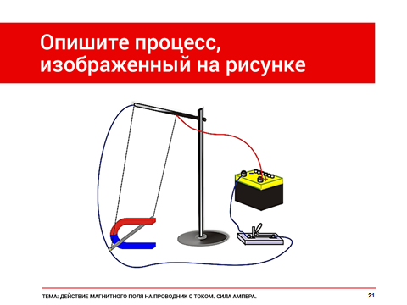  Вводим понятие силы Ампера.  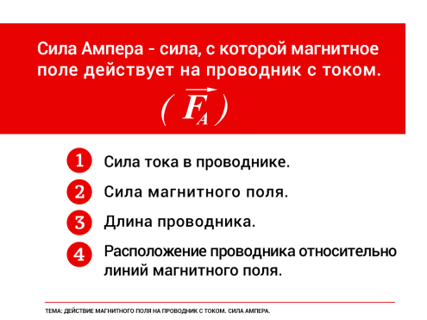
2. Учебная исследовательская ситуация по изучению силы Ампера и определению её зависимости от силы тока в проводнике, магнитного поля, длины проводника, расположения проводника в магнитном поле.
Проводим демонстрационный эксперимент, используя разные катушки, магниты, источник тока.

Формулируем правило левой руки для определения направления силы Ампера.
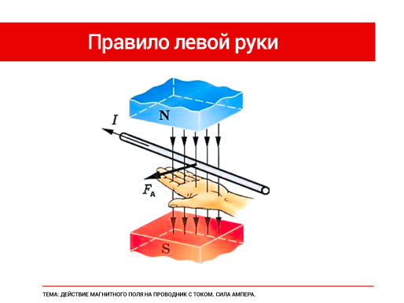

3. Учебная типовая ситуация по решению задачи на правило левой руки. Решаем задачу у доски.
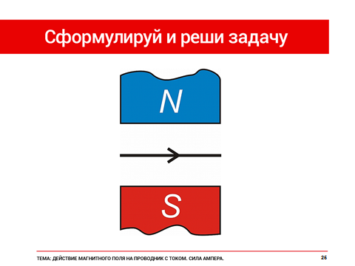

4. Учебная конструктивная ситуация по решению задач-рисунков на правило левой руки.
Решаем задачи у доски и в парах.

Задача №1.
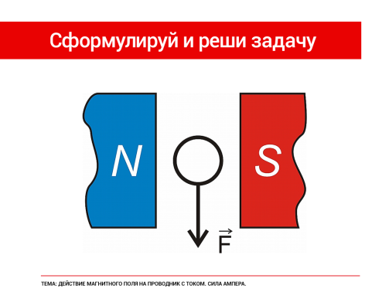
Задача №2.

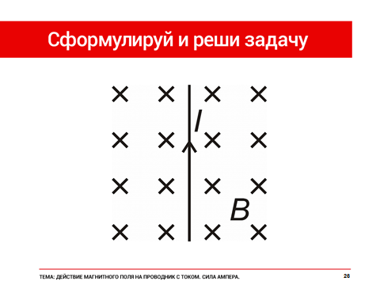

Задача №3.
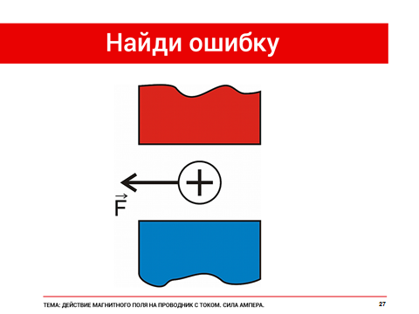

5. Учебная проблемная ситуация по решению экспериментальной задачи на применение силы Ампера в электродвигателях.
Демонстрация экспериментов:
1. Вращение рамки с током в магнитном поле (модель).
2. Вращение электродвигателя.
Анализ результатов эксперимента: зависимость скорости вращения и направления вращения от токов и магнитных полей.

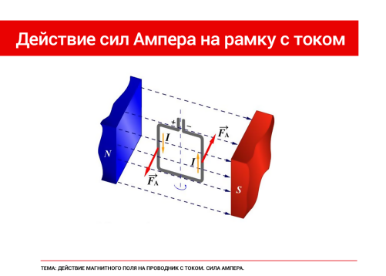

Объясняем устройство, принцип работы, применение электродвигателей.
Планируемые результаты | Предметные | УУД
 | Понимать смысл силы Ампера, применять правило левой руки на практике при решении физических задач.  Уметь пользоваться экспериментальными методами исследования силы Ампера. | Личностные:  выражать собственные мысли и чувства, аргументировать свою позицию;  правильно понимать задания, справляться с ними;  воспринимать речь педагога;  проявлять познавательный интерес;  оценивать действия; проявлять личностные качества.  Регулятивные:  планировать свои действия в соответствии с поставленной задачей;  вносить необходимые дополнения и изменения в план и способ действий в случае расхождения с эталоном для достижения реального ожидаемого результата;  оценивать качество и уровень владения учебным материалом;  проявлять познавательную инициативу в учебном сотрудничестве.  Познавательные:  использовать знаково-символические средства для решения учебных задач;  осуществлять выбор наиболее эффективных способов решения задач в зависимости от конкретных условий;  строить речевое высказывание в устной и письменной форме;  при работе с рисунком, фотографией или слайдом приводить объяснение их связей с изучаемым материалом;  синтезировать знания различных наук, уметь объяснять явления, выполнять задания с неявным условием, решение которого требует дополнительного анализа ситуации задачи.  Коммуникативные:  уметь слушать и вступать в диалог;  участвовать в коллективном обсуждении учебных проблем;  интегрироваться в группу сверстников и строить продуктивное сотрудничество со сверстниками, педагогом;  осуществлять взаимный контроль и оказывать в сотрудничестве необходимую взаимопомощь.
Этап V. Физкультминутка.
Содержание этапа | Выполнение физических упражнений для снятия утомления с плечевого пояса и рук. (Упражнения из СанПин 2.4.2.2821-10).
Ресурсы этапа | Видеоролик.
Деятельность обучающихся | Обучающиеся выполняют физические упражнения.
Деятельность педагога | Педагог организует проведение физкультминутки.
Форма организации учебной деятельности | Коллективная форма.
Задания для обучающихся, выполнение которых приведет к достижению планируемых результатов | Выполнить физические упражнения.  1. Исходное положение – сидя или стоя, руки на поясе.  1) Правую руку вперед, левую вверх.  2) Переменить положение рук.  3) Повторить 3 раза, затем расслабленно опустить вниз и потрясти кистями, голову наклонить вперед. Темп средний.  2. Исходное положение – стоя или сидя, кисти тыльной стороной на поясе.  1) Свести локти вперед, голову наклонить вперед.  2) Локти назад, прогнуться.  3) Повторить 4 раза, затем руки вниз и потрясти расслабленно. Темп медленный.
Этап VI. Включение нового знания в систему знаний о физике магнитных явлений. Компьютерная игра-викторина «Магнитные явления».
Содержание этапа | Систематизация знаний в ходе дидактической игры. В игре в упрощенном виде воспроизводится, моделируется действительность и операции участников, имитирующих реальные действия.
Форма организации учебной деятельности | Коллективная, целенаправленная, динамичная форма  учебной деятельности, в которой каждый участник и команда в целом объединены решением главной задачи и ориентируют свое поведение на победу.
Ресурсы этапа | Компьютерная игра - авторский электронный образовательный ресурс.  Примечание. Викторина может быть успешно проведена при использовании статичного поля для игры.
Деятельность обучающихся | Обучающиеся принимают участие в компьютерной игре: обсуждают, дискутируют, отвечают на вопросы.
Деятельность педагога | Педагог организует учебную работу обучающихся, наблюдает, управляет ходом проведения игры.
Задания для обучающихся, выполнение которых приведет к достижению планируемых результатов | Вопросы.  1. Какова природа сил, возникающих при взаимодействии двух проводников с током?  - Электрическая  - Гравитационная  - Магнитная  - Электромагнитная  2. Силой Ампера называют:  - Силу, с которой электрическое поле действует на проводник с током.  - Силу, с которой магнитное поле действует на проводник с током.  - Силу, с которой гравитационное поле Земли действует на проводник с током.  - Силу, с которой магнитное поле действует на постоянный магнит.  3. Величина силы Ампера зависит:  - От силы тока в проводнике и величины магнитного поля.  - От длины активной части проводника.  - От величины магнитного поля.  - От силы тока в проводнике, от длины активной части проводника, от величины магнитного поля.  4. Сила Ампера максимальна, если:  - Проводник с током расположен перпендикулярно к магнитным линиям.  - Проводник с током расположен параллельно магнитным линиям.  - Проводник с током расположен произвольно относительно магнитных линий.  - Проводник с током расположен под углом 45 ⁰ к магнитным линиям.  5. В каком случае магнитное поле не действует на проводник с током?  - Проводник с током расположен перпендикулярно к магнитным линиям.  - Проводник с током расположен параллельно магнитным линиям.  - Проводник с током расположен произвольно относительно магнитных линий.  - Проводник с током расположен под углом 45 ⁰ к магнитным линиям.  6. В правиле для определения направления силы Ампера четыре вытянутых пальца левой руки показывают:  - Направление на северный магнитный полюс Земли.  - Направление тока в проводнике.  - Направление силы Ампера.  - Направление магнитных линий.  7. В правиле для определения направления силы Ампера большой палец левой руки показывает:  - Направление на северный географический полюс Земли.  - Направление тока в проводнике.  - Направление силы Ампера.  - Направление магнитных линий.  8. От чего не зависит направление силы Ампера?  - От направления тока в проводнике.  - От направления магнитных линий.  - От расположения проводника относительно линий магнитного поля.  - От направления линий магнитного поля Земли.  9. Какие преобразования энергии происходят в электрическом двигателе?  - Механическая энергия преобразуется в электрическую энергию.  - Механическая энергия преобразуется в магнитную энергию.  - Электрическая энергия преобразуется в электрическую энергию.  - Электрическая энергия преобразуется в механическую энергию.  10. Какие преимущества есть у электрических двигателей по сравнению с тепловыми двигателями?  - При одинаковой мощности размеры у электродвигателей меньше.  - Электрические двигатели не загрязняют окружающую среду.  - Электрические двигатели можно изготовить любой мощности и установить в любом устройстве.  - Все ответы верные.  11. Что является основной характеристикой магнитного поля?  - Сила Ампера.  - Сила тока  - Вектор магнитной индукции  - Магнитный поток  12. Катушка с током и постоянный магнит:  - Не взаимодействуют между собой.  - Будут всегда отталкиваться.  - Будут всегда притягиваться.  - Будут притягиваться или отталкиваться в зависимости от направления тока в катушке.  13. Магнитные линии поля проводника с током представляют собой:  - Прямые линии, параллельные проводнику.  - Прямые линии, перпендикулярные проводнику.  - Окружности, охватывающие проводник.  - Квадраты, охватывающие проводник.  14. Что происходит с железными опилками, находящимися в магнитном поле?  - С железными опилками ничего не происходит.  - Железные опилки электризуются и располагаются вдоль силовых линий электрического поля.  - Железные опилки намагничиваются и располагаются вдоль магнитных линий поля.  - Железные опилки начинают вращаться.  15. Что называют магнитными линиями магнитного поля?  - Линии, вдоль которых идет ток.  - Линии, вдоль которых начинают вращаться магнитные стрелки.  - Линии, вдоль которых в магнитном поле ориентируются оси магнитных стрелок.  - Линии, вдоль которых направлена сила притяжения между магнитными стрелками.  16. Почему стальные полосы и рельсы, лежащие на складах, через некоторое время оказываются намагниченными?  - Они намагничиваются под действием магнитного поля Земли.  - Они намагничиваются космическим излучением.  - Они намагничиваются из-за изменения температуры при длительном хранении.  - Все ответы верные.  17. После того, как молния ударила в ящик со стальными инструментами, они стали намагниченными. Почему?  - Стальные инструменты намагнитились из-за высокой температуры в «столбе» молнии.  - Стальные инструменты намагнитились в сильном магнитном поле электрического тока молнии.  - Стальные инструменты намагнитились космическими лучами.  - Правильного ответа нет.  18. На каком явлении основано применение компаса?  - Магнитная стрелка ориентируется вдоль силовых линий магнитного поля Земли.  - Магнитная стрелка ориентируется перпендикулярно к силовым линиям магнитного поля Земли.  - На магнитную стрелку воздействуют магнитные поля.  - Магнитная стрелка реагирует на электрическое поле.  19. Представьте себе, что Земля «потеряла» свое магнитное поле. Какие это повлекло бы последствия?  - Люди, животные и другие физические тела стали бы летать, как в невесомости.  - Космическое излучение без препятствий достигало бы поверхности Земли.  - Северный географический полюс поменялся бы на Южный географический полюс.  - Ничего бы не изменилось.  20. Какая часть электромагнитного реле является основной?  - Электромагнит  - Якорь  - Замыкаемые контакты  - Железная пластина  Поле игры-викторины «Магнитные явления».  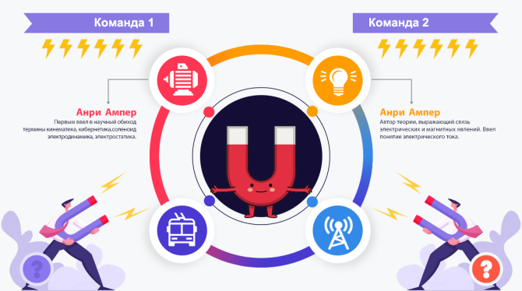
Планируемые результаты | Предметные | УУД
 | Широко и свободно применять знания по теме «Магнитные явления» для решения физических задач;  переносить приобретенные опыт, знания, способы выполнения действий в новые условия и в жизненные ситуации. | Личностные:  проявлять свое отношение, интерес к учебной деятельности;  продуктивно действовать.  Регулятивные:  развивать способность к мобилизации своих сил и энергии, способность к волевому усилию в деятельности и преодолению препятствий.  Познавательные:  активизировать эмоционально-мыслительные процессы, смысл которых заключается в единстве слова, действия, мысли и воображения.  Коммуникативные:  осваивать диалектику межличностного общения.
Этап VII. Информация о домашнем задании.
Содержание этапа | Инструктаж по выполнению домашнего задания.
Форма организации учебной деятельности | Фронтальная форма.
Ресурсы этапа | Учебник физики для 8 класса.
Деятельность обучающихся | Обучающиеся слушают информацию педагога и анализируют её, обсуждают алгоритм выполнения домашнего задания.
Деятельность педагога | Педагог инструктирует обучающихся, консультирует, создает условия для качественной самостоятельной работы обучающихся при выполнении домашнего задания.
Задания для обучающихся, выполнение которых приведет к достижению планируемых результатов | 1. Прочесть §19, 20.  (Конструктивный уровень).  2. Подготовить доклад по теме «Применение электродвигателей» (Творческий уровень).
Планируемые результаты | Предметные | УУД
 | Выполнять предложенные задания, которые способствуют расширению и углублению учебного материала, а также требуют самостоятельных решений, находок, идей, творческой мыслительной и мыслительной активности. | Личностные:  расширять границы собственного знания и «незнания».  Регулятивные:  произвольно и осознанно владеть общими приемами решения учебных задач;  самостоятельно создавать алгоритм деятельности при решении проблем творческого и поискового характера.  Познавательные:  осуществлять поиск необходимой информации для выполнения домашнего задания;  проводить сравнения, устанавливать причинно-следственные связи при выполнении творческого задания.  Коммуникативные:  формулировать собственное мнение и аргументировать свою позицию.
Этап VIII. Рефлексия. Итоги урока.
Содержание этапа | Осуществление рефлексии. Подведение итогов урока.
Форма организации учебной деятельности | Фронтальная форма.
Ресурсы этапа | Карточки «Рефлексия» с вопросами.
Деятельность обучающихся | Обучающиеся осмысливают собственную образовательную деятельность, самостоятельно оценивают свои учебные достижения по установленным критериям, оценивают комфортность образовательного процесса и личностные результаты.  Обучающиеся заполняют карточки «Рефлексия».
Деятельность педагога | Педагог анализирует результаты учебной деятельности обучающихся.  Педагог организует качественную и эмоциональную рефлексию.
Задания для обучающихся, выполнение которых приведет к достижению планируемых результатов | Карточка «Рефлексия» с вопросами.  I. Рефлексия настроения, эмоционального состояния.  1. Очень понравился урок – 5 баллов.  2. Понравился урок – 4 балла.  3. Отношение к уроку равнодушное – 3 балла.  4. Не понравился урок – 2 балла.  5. Совсем не понравился урок – 1 балл.  Максимальное количество баллов – 5.  II. Рефлексия деятельности.  Проверка домашнего задания, тестирование.  1. Сделал правильно – 5 баллов.  2. Встретились трудности – 4 балла.  3. Допустил много ошибок – 3 балла.  4. Не справился – 2 балла.  5. Не приступал к выполнению – 1 балл.  Проверка домашнего задания, устный опрос.  1. Сделал правильно – 5 баллов.  2. Встретились трудности – 4 балла.  3. Допустил много ошибок – 3 балла.  4. Не справился – 2 балла.  5. Не приступал к выполнению – 1 балл.  Решение качественных задач, задач-рисунков на силу Ампера.  1. Сделал правильно – 5 баллов.  2. Встретились трудности – 4 балла.  3. Допустил много ошибок – 3 балла.  4. Не справился – 2 балла.  5. Не приступал к выполнению – 1 балл.  Компьютерная игра «Магнитные явления».  1. Сделал правильно – 5 баллов.  2. Встретились трудности – 4 балла.  3. Допустил много ошибок – 3 балла.  4. Не справился – 2 балла.  5. Не приступал к выполнению – 1 балл.  Максимальное количество баллов – 15.  III. Рефлексия содержания учебного материала.  1. Мне было интересно отвечать на вопросы теста «Электромагнит».  2. Было интересно узнать об устройстве телефонного наушника и применения электромагнитного реле.  3. Сегодня на уроке мне удалось понять алгоритм решения графических задач на силу Ампера.  4. Меня заинтересовала информация о современных электромобилях.  5. После урока мне захотелось повторить учебный материал по теме «Магнитные явления», закрепить и расширить свои знания по этой теме.  Максимальное количество баллов – 5.  Результаты самооценки:  Высокий уровень – от 20 до 25 баллов.  Достаточный уровень – от 13 до 19 баллов.  Средний уровень – от 6 до 12 баллов.  Низкий уровень – от 0 до 5 баллов.
Планируемые результаты | Предметные | УУД
 | Проводить рефлексию настроения, эмоционального состояния, чувств и ощущений, протекающих в той или иной образовательной ситуации.  Проводить рефлексию учебной деятельности, что дает возможность осмысления, поиска наиболее рациональных способов и приемов работы с учебным материалом.  Проводить рефлексию содержания учебного материала. | Личностные:  осознавать смысл своей учебной деятельности и взаимодействия с партнерами – одноклассниками, педагогом;  уметь понимать причины успеха или неуспеха учебной деятельности и проявлять способности конструктивно действовать даже в ситуациях неуспеха.  Регулятивные:  осознавать качество и уровень усвоения знаний, умений;  самостоятельно оценивать правильность выполнения учебных действий и вносить коррективы в исполнение как по ходу их реализации, так и в конце действий;  адекватно воспринимать оценку учителя;  соотносить полученные результаты с целями и задачами урока.  Познавательные:  выделять и осознавать, что уже усвоено и что еще подлежит усвоению;  моделировать, проектировать предстоящую учебную деятельность.  Коммуникативные:  формулировать свои мысли с достаточной полнотой и точностью;  учитывать и координировать в сотрудничестве отличное от собственной позиции мнение других людей;  аргументировать свою позицию и координировать ее с позициями партнеров при сотрудничестве – одноклассниками, педагогом.

ЛИТЕРАТУРА
- Аствацатуров Г.О., Кочегарова Л.В. Эффективный урок в мудьтимедийной образовательной среде (дидактическое пособие). – М.: Национальный книжный центр, ИФ «Сентябрь», 2015. – 176 с.
- Кунаш М.А. Достижение личностных результатов учащимися на уроках физики/ М.А. Кунаш. – Волгоград: Учитель. – 255 с.
- Нечаев М.П., Романова Г.А. Интерактивные технологии в реализации ФГОС. 5-11 классы. - М.: –АКО, 2016. – 208 с.
- Петруленков В.М. Современный урок в условиях реализации требований ФГОС. 1-11 классы.- М.: ВАКО, 2017. – 112 с.
- Примерная основная образовательная программа основного общего образования, одобренная решением федерального учебно-методического объединения по общему образованию (протокол от 08.04.2015 №1/15 в ред. протокола от 28.10.2015 №3/15).
- Федеральный государственный образовательный стандарт основного общего образования, утвержденный приказом Министерства образования и науки Российской Федерации от 17.12.2010 №1897 (с изменениями).

